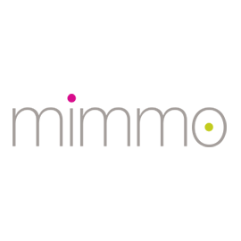

20. 1. 2020

TZ – NOVINKA – Přivítejte nového člena rodiny s hebkými poklady dánské značky My Teddy

Měkké, jemné, citlivé k dětským potřebám, pečlivě navržené a vyrobené – takové jsou produkty dánské značky My Teddy, které jsou určené už pro ta nejmenší miminka. Vyberte si mazlíčky, muchláčky, chrastítka, závěsné zvukové hračky pro novorozené děti v kolekci Můj zajíček, roztomilé hebké pomocníky z kolekce Moje žirafa a silikonové korálky či klipy na dudlík, které uleví při bolení a svědění dásní, z nichž se klubou první zoubky.

Designéři si při navrhování dali pozor na detaily. Všechna plyšová zvířátka jsou krátkosrstá – to, aby chloupky nevadily dětským pusinkám. Zvířátka mají pečlivě vyšitá očka, které poutají dětskou pozornost. Muchláček je opatřený poutkem na dudlík a dobře se drží v malých dětských ručičkách. Většina zvířátek se navíc dá jednoduše vyprat v pračce. Korálky a klipy jsou navržené tak, aby pomohly dásním s novými zoubky.

Značku My Teddy založila Pia Møller a spolu se svým dvojčetem Mie již 11 let navrhují hračky, které dělají radost miminkům i jejich rodičům. Kromě toho, že všechny výrobky zdobí krásný severský design, podléhají též přísným bezpečnostním kontrolám. Mají označení BPA free a certifikát firmy zodpovědné k přírodě i společnosti. Značku My Teddy najdete v e-shopu mimmo.cz.

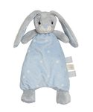
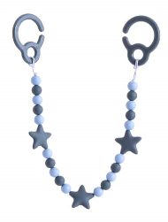
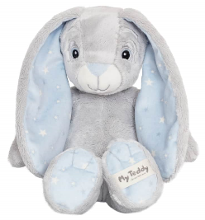
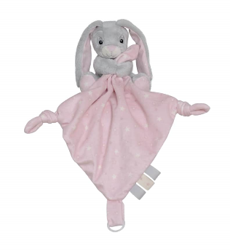
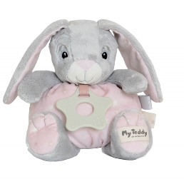
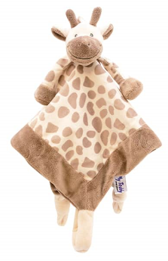

Kontakty:

mimmo Mediální servis:
www.mimmo.cz cammino…
www.facebook.com/mimmo.cz Dagmar Kutilová
e-mail: kutilova@cammino.cz
tel.: +420 606 687 506
www.cammino.cz
